

Eliezer de la Rosa
Trabajo; BD Gestion Academica

Trabajo Final
Diseñar y desarrollar una base de datos en MySQL que refleje la relación 1:M entre tablas, aplicando claves primarias, foráneas, consultas básicas, joins, estadísticas y manipulación de datos (insertar, actualizar y eliminar).
Relación:
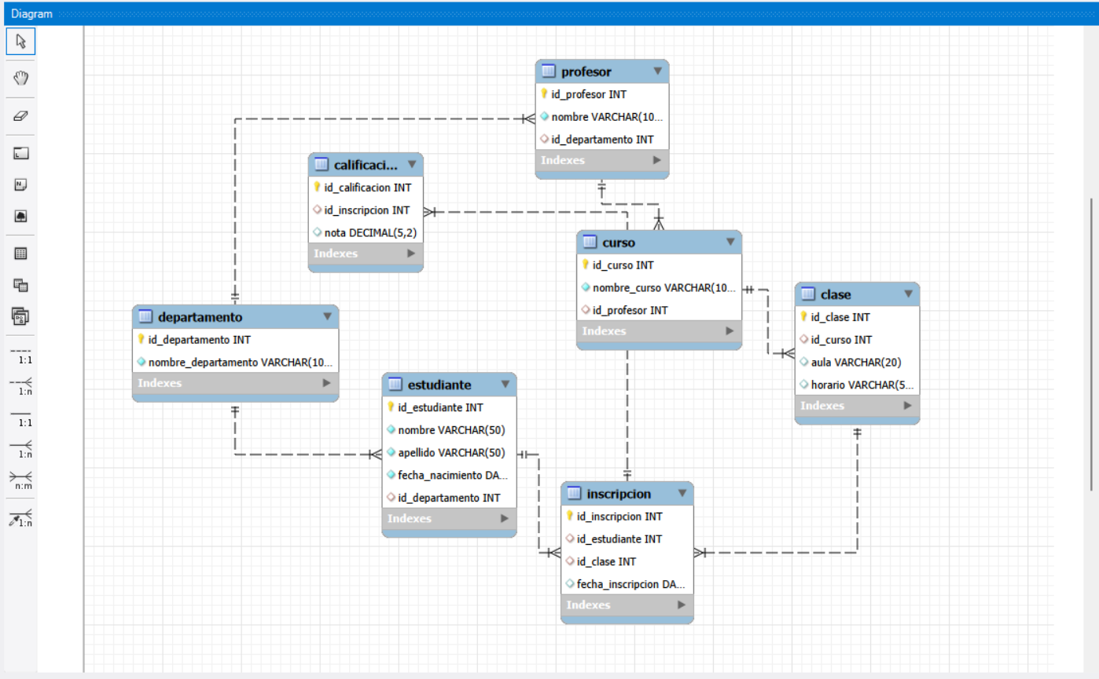
Consultas:
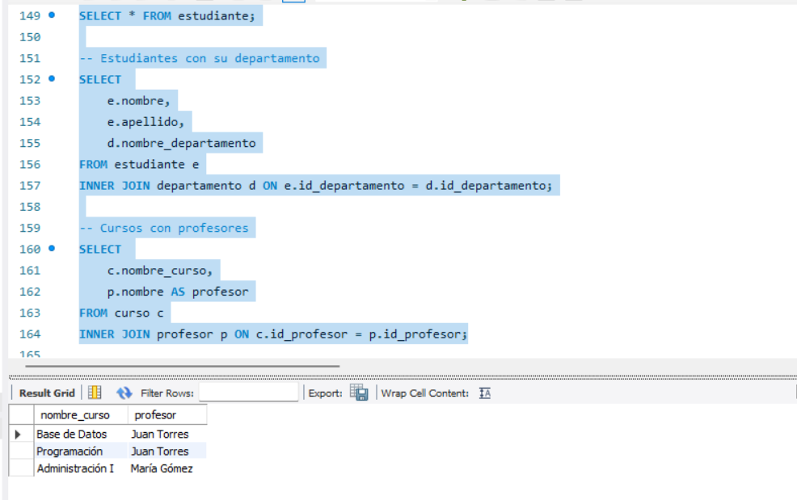
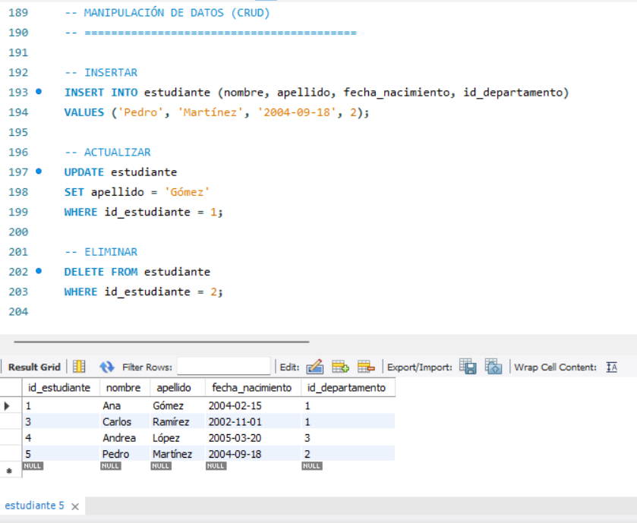

Estructura del proyecto
Tendremos un sistema de gestión académica simple con estas entidades:
- Departamento
- Estudiante
- Profesor
- Curso
- Clase
- Inscripcion
- Calificacion

Crear una carpeta llamada trabajo final BD en su repositorio de base de datos.

